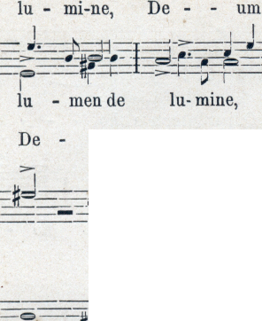
-- 15
Inr
ver - um de De - o ve - - - dim.
De um ve - rum de De-o ve-
0, lu men de lu- mine,De - umverum,de De-o vodim,
& 1 1
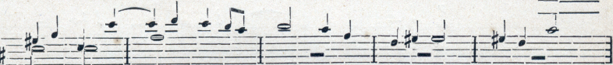
 | r
ro. | Ge-ni-tum non |  | fac-tum consub starati - alem |  |  | Pa | tri per
ro.
r Ge - nitum non fa ctum |  |  | consubstanti a |  | lem | Pa | tri

